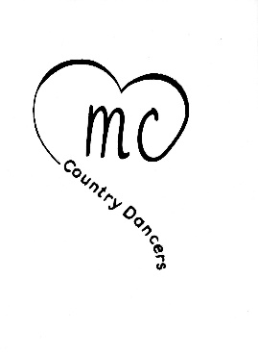

|  |  |
| --- | --- |
| ***Make It EZ*** |  |
| Mathieu Gagné (CAN) - June 2022 |
| Danse en ligne   Débutant 48 comptes    4 murs |
| Musique: **Make It - Jake Reese** |
| Intro de 16 comptes |  |
|  |  |
|  |  |
|  |  |

**1-8 Walk, Walk, Walk, Kick, Back, Point, Step, Point,**

|  |  |
| --- | --- |
| 1-2 | PD devant, PG devant, |
| 3-4 | PD devant, Kick PG devant |
| 5-6 | PG derrière, Pointe PD derrière |
| 7-8 | Step PD devant, Kick PG devant |

**9-16 Back, Back, Back, Point, Step, Kick, Step, Point,**

|  |  |
| --- | --- |
| 1-2 | PG derrière, PD derrière |
| 3-4 | PG derrière, Pointe PD derrière |
| 5-6 | Step PD devant, Kick PG devant |
| 7-8 | PG derrière, Pointer PD derrière |

**17-24 Side, Touch, Side, Touch, Shuffle To Right, Back Step**

|  |  |
| --- | --- |
| 1-2 | PD à droite, Touché PG à côté du PD |
| 3-4 | PG à gauche, Touché PD à côté du PG |
| 5&6 | Shuffle à droite, PD, PG, PD |
| 7-8 | Rock du PG derrière le PD, Retour sur le PD |

**25-32 Side, Touch, Side, Touch, Shuffle To Right, Back Step**

|  |  |
| --- | --- |
| 1-2 | PG à gauche, Touché PD à côté du PG |
| 3-4 | PD à droite, Touché PG à côté du PD |
| 5&6 | Shuffle à gauche, PG, PD, PG |
| 7-8 | Rock du PD derrière le PG, Retour sur le PG |

**33-40 Step ½ Turn Left, Step, Clap, Step ½ Turn, Step, (Clap)2x**

|  |  |
| --- | --- |
| 1-2 | PD devant, ½ tour à gauche 6h00 |
| 3-4 | PD devant, Clap dans les mains |
| 5-6 | PG devant, ½ tour à droite 12h00 |
| 7&8 | PG devant, Clap 2x dans les mains |

**41-48 Jazz Box, Jazz box ¼ Turn Right.**

|  |  |
| --- | --- |
| 1-2 | Croiser le PD devant le PG - PG derrière |
| 3-4 | PD à droite - PG à côté du PD |
| 5-6 | Croiser le PD devant le PG - PG derrière |
| 7-8 | ¼ tour à droite PD à droite - PG à côté du PD 3h00 |